المحاضرة الرابعة عشر والأخيرة:
1- الأرتكل
2- وورد & بروناونس ريفرنس
3- نن اكشن فيرب
4-ادفرب أوف فركونسي

1- الأرتكل
وهي a-an-the
a-تجي قبل العلم المفرد المنتهي بحرف ساكن
an- تجي قبل العلم المفرد المنتدى بحرف عله (o,a,e,i,u)
the- تجي قبل الجمع أو قبل الأشياء الوحيدة
أمثله:
a book \ an apple \ a car \ an orange \ the sun \ the boys
لا نستخدم a-an-the مع الأسماء-الأيام-الدول-المدن-الشوارع-الشهر
تمارين
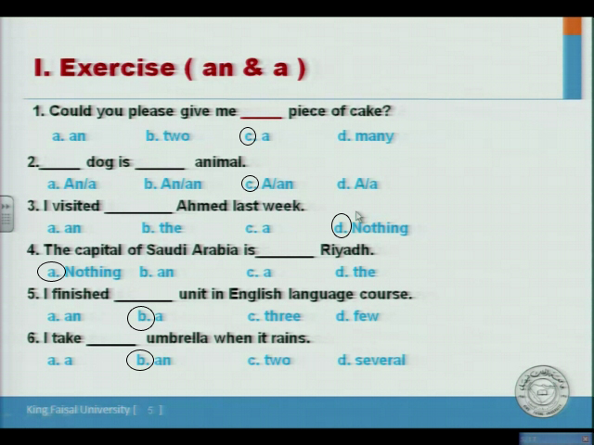
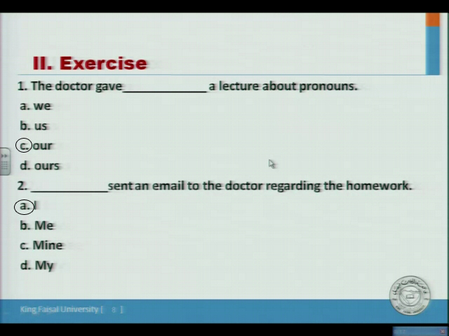
3+4 لا نستخدم معهم a-an ليه؟
لأنهم أسماء
5- unit الـ u هنا تنطق يو عشان كذا اخترنا a حالها من حال university
6-umbralla الـu هنا تنطق أَ عشان كذا اخترنا an

2- وورد & بروناونس ريفرنس
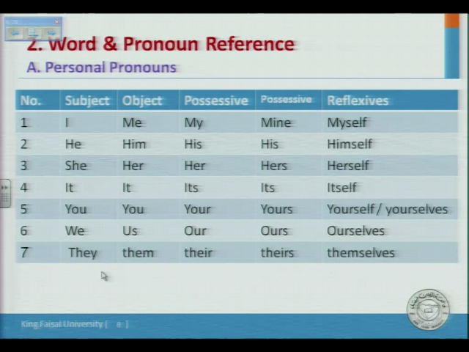
راح أبين لكم الفرق بين كل وحده
1-Subject
ضمير المتكلم
2-Object
Call the waiter. Ask him for the menu
نادي النادل.اسأله عن المنيو
تجي في الجملة الثانية إثناء الكلام
3-Possessive
هاذي تجي في نص الجملة وتدل ع الملكية مثل
It is my car
4-Possessive
وهاذ النوع الثاني
وجي في أخر الجملة
This car is mine
5-Reflexives
التأكيد
I do my homework myself
إنا عملت الواجب لوحدي
بعدها تكلم عن ضمائر الإشارة Demonstrative Pronouns:
Please(المكان)
للقريب -Here
(Here is the shop)
للبعيد -There
(There is the shop)
Singular(المفرد)
القريب- This
(This is a Pen)
البعيد - That
(That is a pen)
Plural(الجمع)
القريب- These
(These are pens)
البعيد- Those
(Those are pens)
تمارين
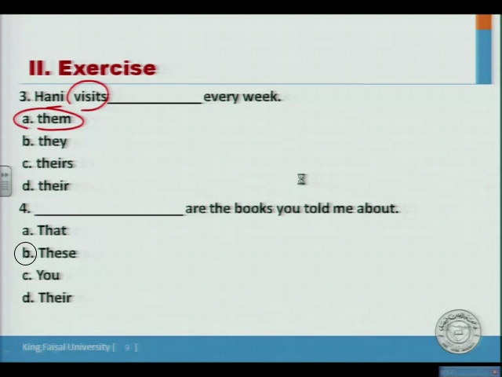
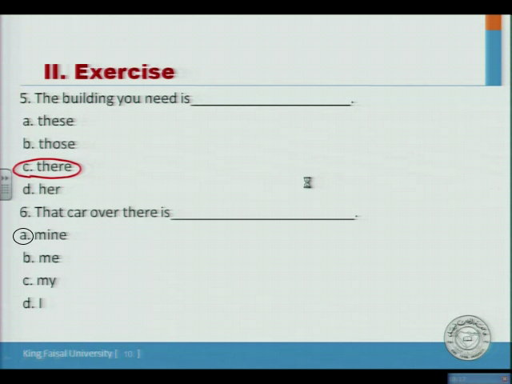

3- نن اكشن فيرب
هي الأفعال اللي مستحيل تندمج مع ing في جمله الفعل المضارع المستمر
(see-hear-delieve-understand-like-hate-love-dislike-laste-smell-wand)
I hear you now clearly
be carful! we smell a dangerous kind of chemical gas

4-ادفرب أوف فركونسي
fr=الفركونسي
مواقعها:
1- إذا كان في الجملة فهل أساسي واحد
تكون قبل الفعل
s+fr+v
2-إذا كان في الجملة الفعل الأساسي هو v to bo
(is-am-are-were-was)
يكون بعدها
S+h.v+fr
3-إذا كان في الجملة فعل مساعد و فعل أساسي يكون بينهما
s+h.v+fr+v
4-لتحويل الجملة إلى سؤال
?h.v+s+fr+v
* إذا كان الfr هو never نحوها عند تكوين السؤال إلى ever
تمارين
